# Manual de Instalação

Procedimento para instalação em diversos cenários

Sumário

Manual de Instalação 1

Sumário 2

O que é? 5

Criando um certificado de testes 6

Processo de instalação do Servidor (Vagrant e Virtual Box) 12

Processo de instalação Shell Scritp Servidor Linux 14

Processo de instalação Manual do Servidor (JDK e Tomcat) 15

Download dos Componentes para instalação 15

Processo de instalação das ACs Confiáveis 17

Processo de configuração do Log 18

Processo de instalação (clientes) 19

Processo de instalação (do servidor e do exemplo) 20

Componentes cliente e sua compatibilidade 21

Desinstalação dos componentes Windows 23

Componente ActiveX 28

Componente Apple Java 29

Componente Rest Signer 30

Componente Extensão Chrome 31

Utilizando a aplicação 33

Utilizando o activeX 34

Requisitos 34

Acessando a pagina 34

Upload do conteúdo 35

Inicie a assinatura 36

Escolha o certificado 37

Digite a senha 38

O sistema exibe o resultado 39

Utilizando o Applet Java CAPI 40

Requisitos 40

Acessando a pagina 41

Upload do conteúdo 42

Inicie a assinatura 43

Escolha o certificado 44

Digite a senha 45

O sistema exibe o resultado 46

Utilizando o Applet Java PKCS#11 47

Requisitos 47

Acessando a pagina 48

Upload do conteúdo 49

Selecione o mecanismo 50

Escolha o certificado 51

Inicie a assinatura 52

O sistema exibe o resultado 53

Utilizando o Rest Signer 54

Requisitos 54

Acessando a pagina 54

Upload do conteúdo 55

Escolha o certificado 56

Digite a senha 57

O sistema exibe o resultado 58

Utilizando a extensão para o Chrome 59

Requisitos 59

Acessando a pagina 59

Upload do conteúdo 61

Escolha o certificado 62

Digite a senha 63

O sistema exibe o resultado 64

# O que é?

✓Ferramenta para desenvolvedores.

✓A solução divide-se em 2 componentes:

✓Servidor: Responsável pela validação dos certificados, geração de envelopes criptográficos..

✓Cliente: Responsável por todas as operações que envolvam acesso à chave privada;

✓Esse manual descreve ainda a instalação do exemplo que permite a qualquer usuário ver o sistema operacional.

# Criando um certificado de testes

Muitas vezes os desenvolvedores precisam configurar e testar o ambiente e não possuem um certificado digital ICP-Brasil. Assim, descrevemos o procedimento para emitir um certificado de testes.

1. Acesse a pagina de Email Seguro Gratis da Comodo (https://secure.comodo.com/products/frontpage?area=SecureEmailCertificate&currency=USD&region=South+America&country=BR&entryURL=http://www.comodobr.com/.);
2. Se você for utilizar o Firefox apenas preencha os dados do formulário e siga em frente;
3. O certificado estará disponível no repositório do Firefox, mas não no do Windows;

Caso você deseje utilizar o repositório do Windows, ou armazenar seu certificado em token ou smart card, siga os passos abaixo. Não abordaremos como utilizar token e smart card no Linux ou Mac.

1. Iniciamente você será questionado sobre o acesso aos serviços de certificados. Diga “Sim”;

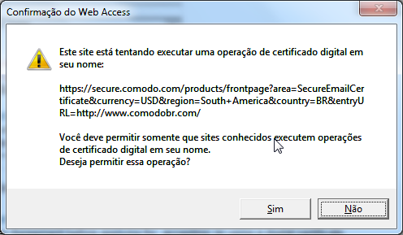

1. Selecione a opção “Advanced Private Key Options”;

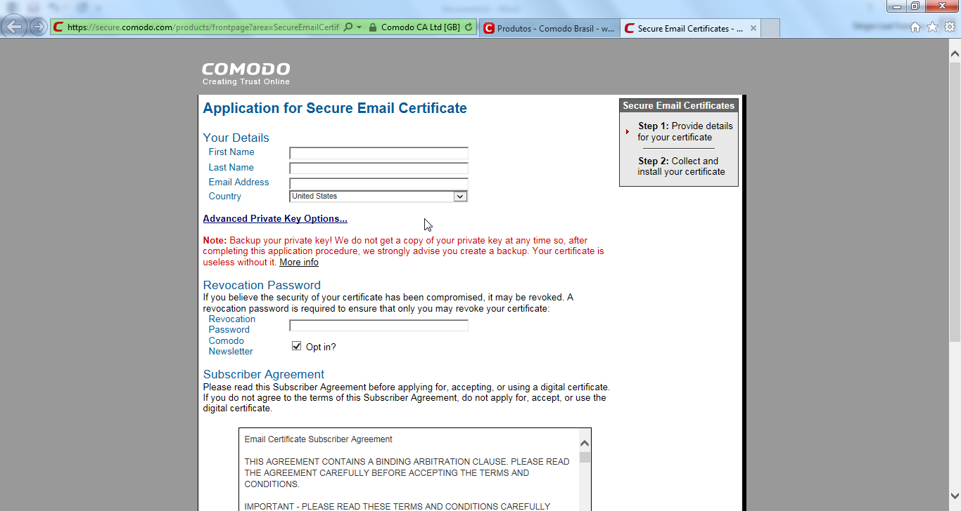

É importante selecionar:

* Key Size: 2048;
* Exportable: Selecionado;
* User protected: Não selecionado;

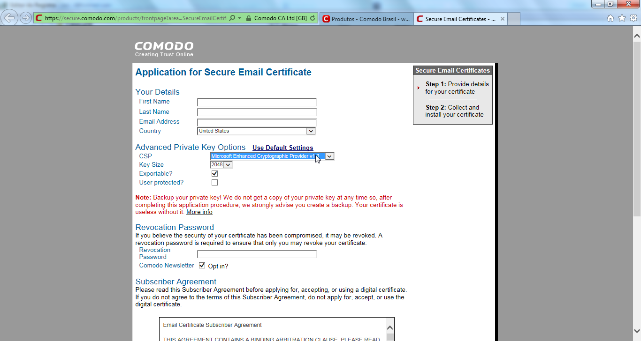

Na hora de selecionar o “CSP”, você deve selecionar o “Microsoft Enhanced RSA and AES Cryptographic Provider” (caso apareça na lista). Ou o “CSP” relativo ao seu Token ou Smart card;

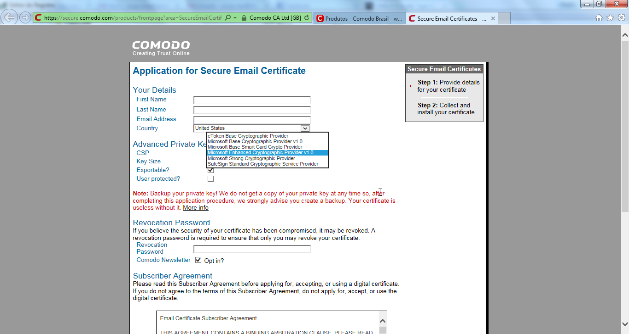

Na dúvida, abra a Registry (usando o regedit) e verifique na chave (*HKEY_LOCAL_MACHINE\SOFTWARE\Microsoft\Cryptography\Defaults\Provider*) qual dos provedores tem o tipo “24”).

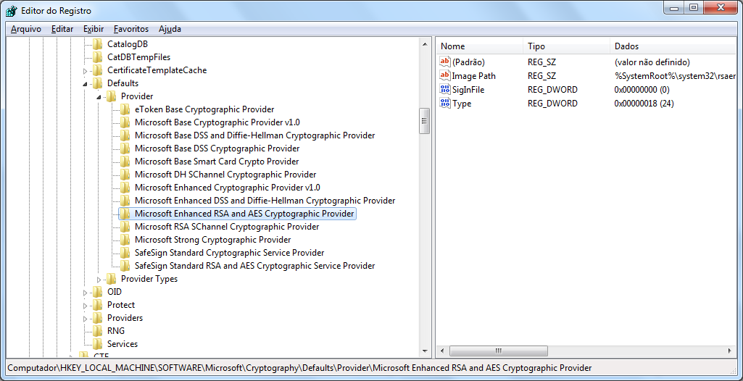

Caso não exista na lista nenhum provedor com o tipo “24” escolha outro genérico.

# Processo de instalação do Servidor (Vagrant e Virtual Box)

Essa é a maneira mais simples de instalar localmente para avaliação.

1. Faça a instalação do Virtual Box (<https://www.virtualbox.org/>);
2. Faça a instalação do Vagrant (<https://www.vagrantup.com/>);
3. [Em seguida copie para sua máquina o arquivo “Vagrantfile” do repositório:](http://www.oracle.com/technetwork/pt/java/javase/downloads/jdk8-downloads-2133151.html)

* Para subir um servidor baseado no Ubuntu 14.04 (<https://github.com/bluecrystalsign/signer-deploy/tree/master/vagrant/ubuntu14.04-tomcat8>[);](http://www.oracle.com/technetwork/pt/java/javase/downloads/jdk8-downloads-2133151.html)
* Para subir um servidor baseado no CentOS 7.2 (<https://github.com/bluecrystalsign/signer-deploy/tree/master/vagrant/centos7.2-tomcat8>[);](http://www.oracle.com/technetwork/pt/java/javase/downloads/jdk8-downloads-2133151.html)

1. Abra o “command” do Windows (executando o programa “cmd”) ou o “shell” do Linux ou MacOS;
2. Mude para o diretório onde colocou o arquivo do passo 5;
3. Execute o comando:
   * *vagrant up*
4. Quando terminar a execução (aparecer novamente o prompt) teste o funcionamento com: [**http://localhost:8080/**](http://localhost:8080/) você deve ver a tela inicial do tomcat.

# Processo de instalação Shell Scritp Servidor Linux

Em servidores Linux CentOS 7.2 ou Ubuntu 14.4 Siga as instruções

1. Faça o download do script adequado em (<https://github.com/bluecrystalsign/signer-distibution/tree/master/linux%20setup>);
2. Execute: chmod +x <nome do script>
3. Execute: sudo sh <nome do script>
4. Caso apareça alguma tela com perguntas, utilize as respostas padrão.

O sistema está rodando!

# Processo de instalação Manual do Servidor (JDK e Tomcat)

1. A instalação pode ser feita no Windows, Mac OS X ou Linux;
2. [Instale o JDK 8 (http://www.oracle.com/technetwork/pt/java/javase/downloads/jdk8downloads-2133151.html);](http://www.oracle.com/technetwork/pt/java/javase/downloads/jdk8-downloads-2133151.html)
3. [Baixe e descompacte o Tomcat](https://tomcat.apache.org/download-80.cgi) [8 Core (https://tomcat.apache.org/download-](https://tomcat.apache.org/download-80.cgi)

[80.cgi);](https://tomcat.apache.org/download-80.cgi)

1. Chamaremos a pasta raiz do Tomcat de **<raiz tomcat>***;*

## Download dos Componentes para instalação

Utilize o repositório disponível em:

<https://github.com/bluecrystalsign/signer-distibution>

## Processo de instalação das ACs Confiáveis

1. Extraia o arquivo **AcRepo.zip**;
   1. Crie a pasta **<raiz tomcat>/AcRepo;**
   2. Extraia o conteúdo desse arquivo para a pasta **<raiz tomcat>/AcRepo;**
2. Copie o arquivo **bluc.properties**;
   1. Copie esse arquivo para a pasta **<raiz tomcat>/lib**;
   2. Edite seu conteúdo, no item ***FSRepoLoader.certFolder=*** coloque o valor **<raiz tomcat>/AcRepo;**

## Processo de configuração do Log

1. Copie o arquivo **logback..xml**;
   1. Copie esse arquivo para a pasta **<raiz tomcat>/lib**;
   2. Edite seu conteúdo, na linha

*<file>** caminho do arquivo de logs** </file>* coloque caminho do arquivo onde você quer gerar o log.

Ao final da instalação (com a aplicação rodando) acesse <http://localhost:8080/bluc/logView.html> e veja se o log está sendo gerado.

**Importante**: A configuração de log disponível está configurada para nível **debug:** *<root level="DEBUG">*

Antes de subir a aplicação para produção altere para *<root level="WARN">* para que não gere logs em excesso.

## Processo de instalação (clientes)

1. Esse passo é opcional para quem deseje utilizar os componentes e adequado apenas ao Windows:
   1. ActiveX;
   2. Rest Signer;
   3. Extensão do Chrome (componente Native Messaging);
2. No pacote **signer-distibution-master.zip** extraia o arquivo **blue_crystal.zip**;
   1. Extraia o conteúdo desse arquivo para qualquer pasta local;
   2. Na pasta ‘DISK 1’ execute o arquivo **instalador.exe**;

## Processo de instalação (do servidor e do exemplo)

1. No pacote **signer-distibution-master.zip** extraia o arquivo **bluc.war** e **example.war**;

1. Copie esses arquivos para a pasta **<raiz tomcat>/webapps;**
2. Execute o Tomcat em **<raiz tomcat>/bin;**
3. No Windows use **startup.bat** e **startup.sh** no Linux e Mac OS X;

# Componentes cliente e sua compatibilidade

|  |  |  |  |  |
| --- | --- | --- | --- | --- |
| **Componente** | **Sistema**  **Operacional** | **Navegador** | **Exige instalação local** | **Obs.** |
| ActiveX | Windows | IE | Sim |  |
| Applet Java (MSCAPI) | Windows | IE, Firefox | Não |  |
| Applet Java (PKCS#11) | Windows, Linux, Mac OS X | IE, Firefox | Não |  |
| Rest Signer | Windows | Qualquer um | Sim | Java, Mac OS X e Linux em desenvolvimento |
| Extensão Chrome | Windows | Chrome | Sim | Java, Mac OS X e Linux em desenvolvimento |

## Desinstalação dos componentes Windows

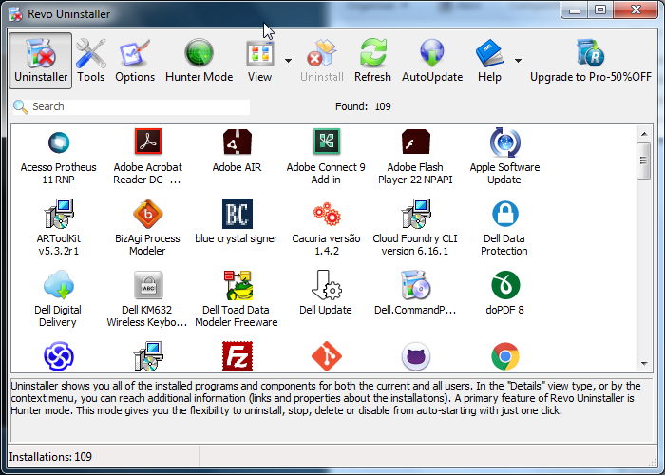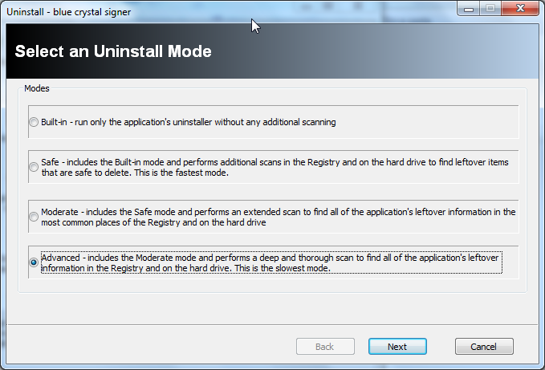

Selecione a opção “advanced”

Selecione o botão “Next”

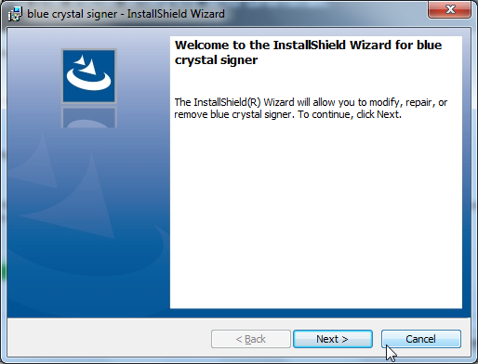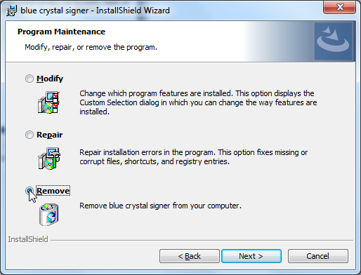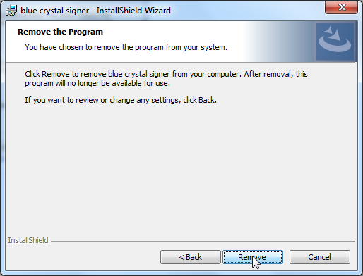

Selecione o botão “Remove”

Selecione o botão “Next”

Selecione a opção “Remove”

Selecione o botão “Next”

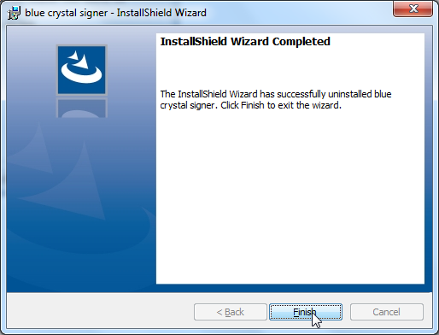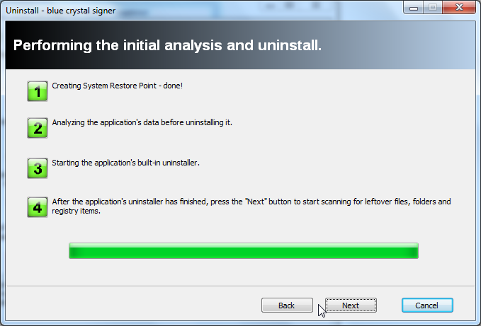

Selecione o botão “Next”

Selecione o botão “Finish”

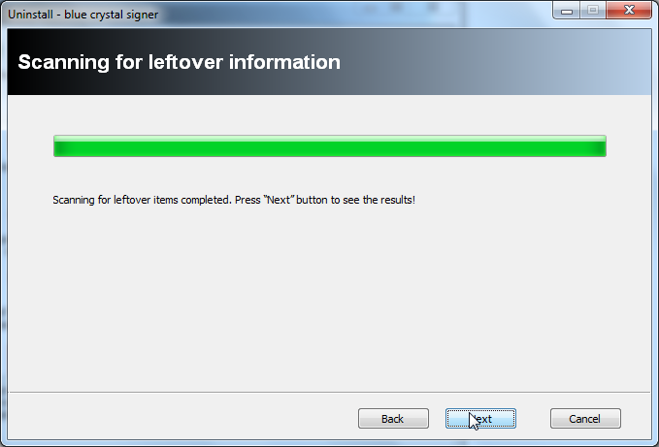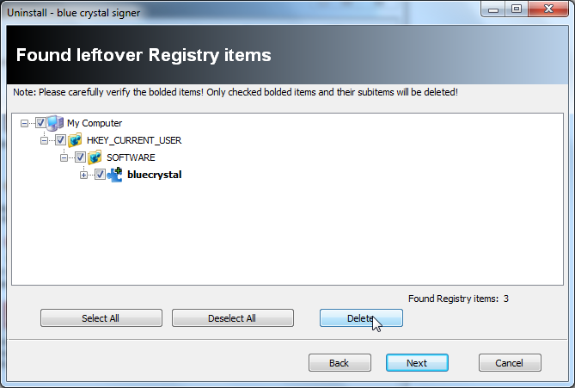

Selecione o botão “Next”

Várias telas podem aparecer e em todas elas selecione “Delete All”

Selecione o botão “Next”

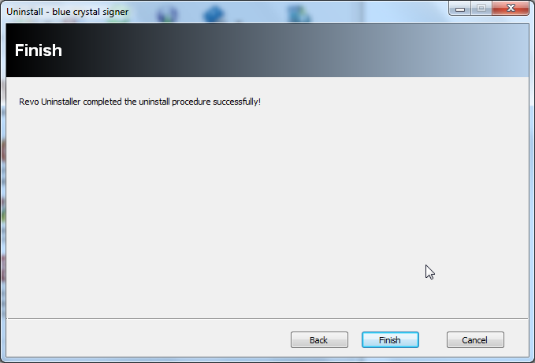

Caso apareçam novas telas selecione “Delete All” e siga até encontrar a tela final, e selecione “Finish”

## 

## Componente ActiveX

✓Utiliza a tecnologia da Microsoft, já considerada obsoleta, mas ainda muito utilizada;

✓Pode ser usado para substituir facilmente o CAPICOM;

✓Exige instalação local do compente;

✓Pode ser utilizado no IE ou aplicativos Desktop Windows (como Delphi, ou VB.NET) no Windows;

## Componente Apple Java

✓Utiliza a tecnologia Java Applet, já considerada obsoleta, mas ainda muito utilizada;

✓Exige a instalação do JDK 8;

✓**Não** exige instalação local;

✓A versão MS-CAPI pode ser utilizado no IE ou Firefox no Windows;

✓A versão PKCS#11 pode ser utilizado no IE ou Firefox em múltiplos sistemas operacionais;

## Componente Rest Signer

✓Aplicativo que roda na *tray* (atualmente no Windows apenas) e recebe chamadas como um ‘micro-servidor web’;

✓Exige instalação local;

✓Baseado em MS-CAPI pode ser utilizado em qualquer navegador ou aplicativo desktop no Windows;

✓Em desenvolvimento novas versões: Java, Mac OS X (nativo) e Linux (nativo)

## Componente Extensão Chrome

✓Extensão desenvolvida para o Chrome;

✓Exige instalação local;

✓Baseado em MS-CAPI pode ser utilizado em qualquer navegador ou aplicativo desktop no Windows;

✓Em desenvolvimento novas versões: Java, Mac OS X (nativo) e Linux (nativo);

✓Disponivel para instalação da Chrome Web Store

(<https://chrome.google.com/webstore/detail/blue-crystalsigner/inlgdajmhicinhamnepnpdneamfgjcgl?hl=pt-BR&authuser=2>)

✓ Caso você já tenha rodado o instalador Windows e deseje apenas atualizar os arquivos, sem passar por todo o processo. Baixe os arquivos da pasta “Windows arquivos”, e substitua em “C:\Program Files (x86)\blue crystal”.

✓ Lembre-se de abrir o Windows Explorer como Administrador, ou o Windows bloqueará a cópia.

# Utilizando a aplicação

Como utilizar a aplicação exemplo com cada um dos componentes cliente

## Utilizando o activeX

Como utilizar a aplicação exemplo com o componente ActiveX

### Requisitos

1. Esse componente exige a plataforma
   1. Navegador: Internet Explorer
   2. Sistema Operacional: Windows
2. Caso ainda não tenha instalado os componentes cliente, deve fazêlo antes de continuar o processo. (ver pagina 10)

### Acessando a pagina

1. Acesse a página <http://localhost:8080/example/>
   1. Caso você esteja usando o IE e tenha o ActiveX instalado você permanecerá nessa página
   2. Caso contrário será redirecionado para outra página com outro componente cliente;
2. Na pagina vista no próximo slide comece fazendo o drag and drop de um arquivo;

### Upload do conteúdo

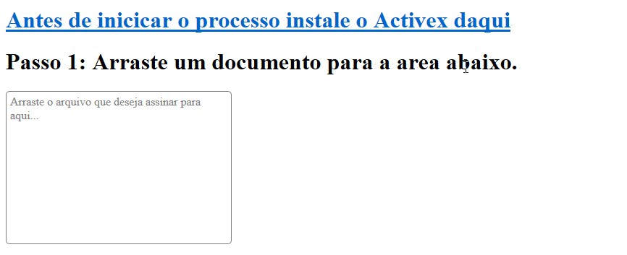

Arraste e solte um arquivo nessa área

### Inicie a assinatura

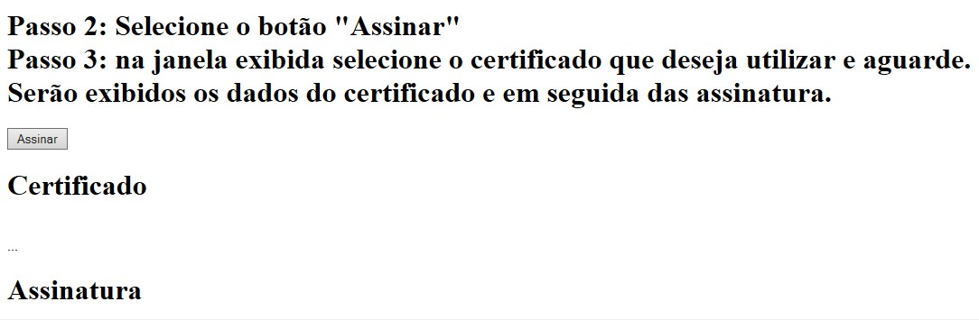

Selecione ‘Assinar’

### Escolha o certificado

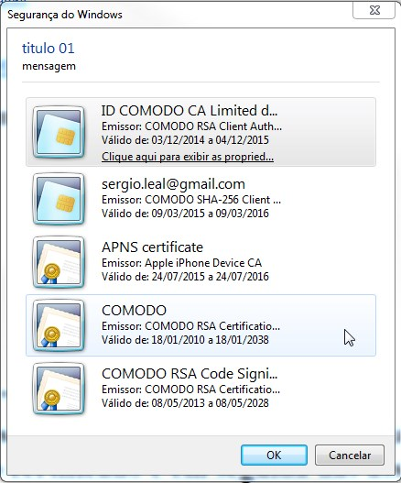

Lista de

certificados para

assinatura



Selecione um certificado da lista

### Digite a senha

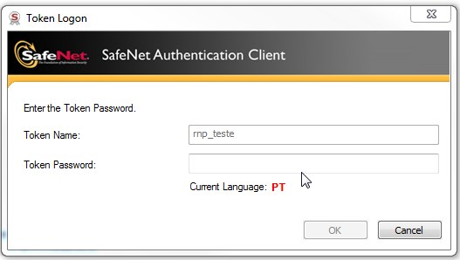

Digite o PIN de proteção do seu

certificado

OBS: Essa tela poderá ser diferente dependendo da marca e modelo do seu token ou smart card

### O sistema exibe o resultado

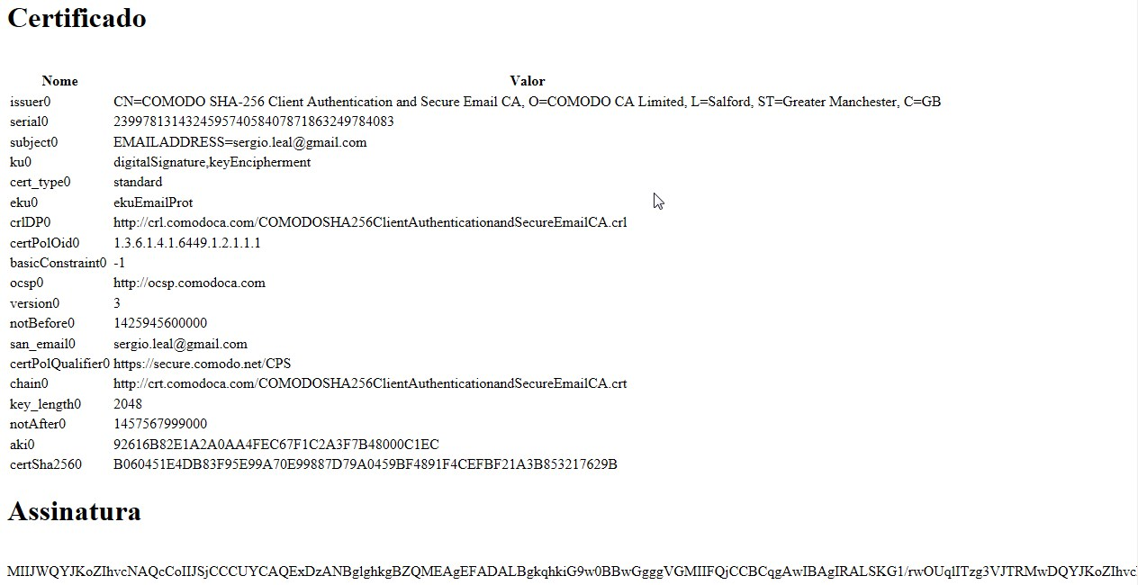

Ao final informações retiradas do

certificado serão exibidas...



... E em baixo a assinatura feita

## Utilizando o Applet Java CAPI

Como utilizar a aplicação exemplo com o componente Applet Java CAPI

### Requisitos

1. Esse componente exige a plataforma
   1. Navegador: Internet Explorer, ou Firefox
   2. Sistema Operacional: Windows
2. É necessário instalar o JDK 8

[(http://www.oracle.com/technetwork/pt/java/javase/downloads/jdk8-downloads-](http://www.oracle.com/technetwork/pt/java/javase/downloads/jdk8-downloads-2133151.html)

[2133151.html);](http://www.oracle.com/technetwork/pt/java/javase/downloads/jdk8-downloads-2133151.html)

Verifique se o Java está funcionando corretamente acessando <https://www.java.com/pt_BR/download/installed.jsp>

### Acessando a pagina

1. Acesse a página <http://localhost:8080/example/upload_java_capi.html>
   1. Caso você esteja usando o Windows você permanecerá nessa página
   2. Caso contrário será redirecionado para outra página com outro componente cliente;
   3. É possível que o sistema questione se você deseja confiar no componente, responda que “Sim”.
2. Na pagina vista no próximo slide comece fazendo o drag and drop de um arquivo;

### Upload do conteúdo

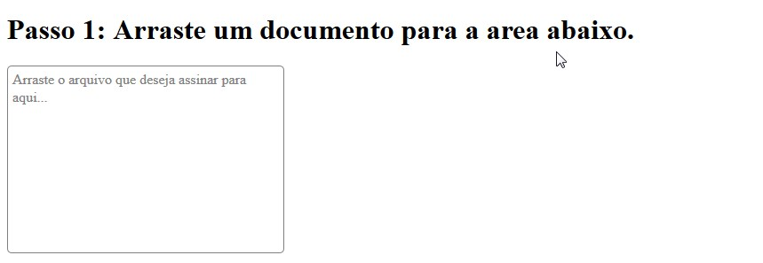

Arraste e solte um arquivo nessa área

### Inicie a assinatura



Selecione ‘Assinar’

### Escolha o certificado



Lista de

certificados para

assinatura



Selecione um certificado da lista

### Digite a senha



Digite o PIN de proteção do seu

certificado

OBS: Essa tela poderá ser diferente dependendo da marca e modelo do seu token ou smart card

### O sistema exibe o resultado



Ao final informações retiradas do

certificado serão exibidas...



... E em baixo a assinatura feita

## Utilizando o Applet Java PKCS#11

Como utilizar a aplicação exemplo com o componente Applet Java PKCS#11

### Requisitos

1. Esse componente exige a plataforma
   1. Navegador: Internet Explorer, ou Firefox
   2. Sistema Operacional: Windows, Mac OS x, Linux
2. É necessário instalar o JDK 8

[(http://www.oracle.com/technetwork/pt/java/javase/downloads/jdk8-downloads2133151.html);](http://www.oracle.com/technetwork/pt/java/javase/downloads/jdk8-downloads-2133151.html)

Verifique se o Java está funcionando corretamente acessando <https://www.java.com/pt_BR/download/installed.jsp>

1. É necessário instalar o driver PKCS#11 do seu token / cartão;

### Acessando a pagina

1. Acesse a página <http://localhost:8080/example/upload_java_capi.html>
   1. Caso você esteja usando o Windows você permanecerá nessa página
   2. Caso contrário será redirecionado para outra página com outro componente cliente;
   3. É possível que o sistema questione se você deseja confiar no componente, responda que “Sim”.
2. Na pagina vista no próximo slide comece fazendo o drag and drop de um arquivo;

### Upload do conteúdo

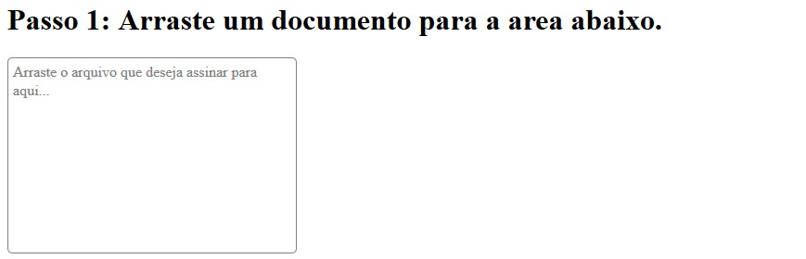

Arraste e solte um arquivo nessa área

## Selecione o mecanismo



Selecione ‘Assinar’

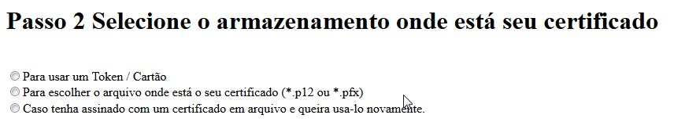

Selecione o tipo de armazenamento do seu certificado: ✓Token ou cartão; ✓Arquivo:

✓Na segunda opção o sistema perguntará o caminho que você deseja usar;

✓Na terceira opção o sistema utilizará o mesmo certificado do passo anterior;

### Escolha o certificado

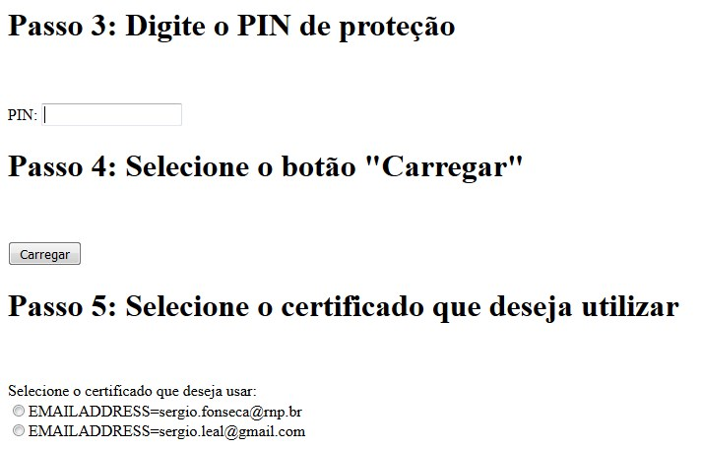

Digite o PIN do certificado



Selecione ‘Carregar’

Lista de

certificados

para

assinatura



Escolha o certificado pelo “DN”

### Inicie a assinatura

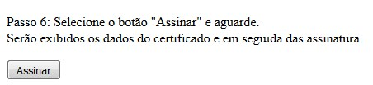

Selecione ‘Assinar’

### O sistema exibe o resultado



Ao final informações retiradas do

certificado serão exibidas...



... E em baixo a assinatura feita

## Utilizando o Rest Signer

Como utilizar a aplicação exemplo com o componente Rest Signer

### Requisitos

1. Esse componente exige a plataforma
   1. Navegador: Qualquer um
   2. Sistema Operacional: Windows
2. Caso ainda não tenha instalado os componentes cliente, deve fazêlo antes de continuar o processo. (ver pagina 10);
3. Certifique-se que o Rest Signer esteja em execução na tray do Windows, com o ícone:



### Acessando a pagina

1. Acesse a página <http://localhost:8080/example/upload_RestSigner.html>
2. Na pagina vista no próximo slide comece fazendo o drag and drop de um arquivo;

### Upload do conteúdo

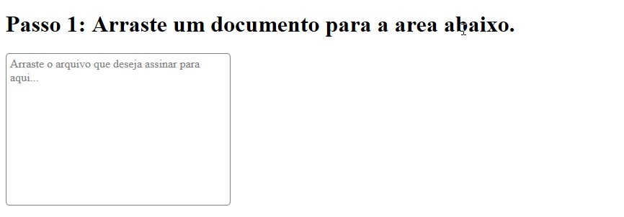

Arraste e solte um arquivo nessa área

### Escolha o certificado



Lista de

certificados para

assinatura



Selecione um certificado da lista

### Digite a senha



Digite o PIN de proteção do seu

certificado

OBS: Essa tela poderá ser diferente dependendo da marca e modelo do seu token ou smart card

### O sistema exibe o resultado



Ao final informações retiradas do

certificado serão exibidas...



... E em baixo a assinatura feita

## Utilizando a extensão para o Chrome

Como utilizar a aplicação exemplo com a extensão pra o Chrome

### Requisitos

1. Esse componente exige a plataforma
   1. Navegador: Chrome
   2. Sistema Operacional: Windows
2. Caso ainda não tenha instalado os componentes cliente, deve fazêlo antes de continuar o processo. (ver pagina 10);

### Acessando a pagina

1. Acesse a página <http://localhost:8080/example/upload_ChromeExt.html>
2. Na pagina vista no próximo slide comece fazendo o drag and drop de um arquivo;
3. Certifique-se que a extensão esteja funcional pelo ícone na barra de endereços:

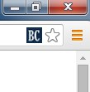

### Upload do conteúdo



Arraste e solte um arquivo nessa área

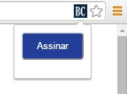

Clique no ícone



Clique no botão ‘Assinar’

### Escolha o certificado



Lista de

certificados para

assinatura



Selecione um certificado da lista

### Digite a senha



Digite o PIN de proteção do seu

certificado

OBS: Essa tela poderá ser diferente dependendo da marca e modelo do seu token ou smart card

### O sistema exibe o resultado



Ao final informações retiradas do

certificado serão exibidas...



... E em baixo a assinatura feita